T.CUP陶杯茶招聘
- 公司简介：
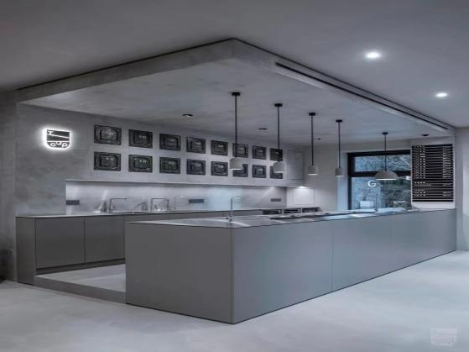
T.CUP陶杯茶是国内首家当代工夫茶饮创新品牌，致力于中国传统茶饮的继承、创新与发展，在传统功夫茶的基础上，化繁为简，独创全新冲茶法，开启国人全新饮茶生活方式。
公司创始团队在文化和茶行业深耕数年，拥有强大的研发团队支撑，研发中心由艺术、美学、茶产业等各领域学术专家共同组成。
T.CUP茶饮店借力公司旗下文化创意产业园和西海茶事的优势资源，正在快速崛起，目前在北京核心区域打造的样板店已经被广大消费者认可，并成为北京的网红打卡地，北京电视台主动到店进行专访。
下一步，公司将致力在全国进行推过和品牌经营，需要更多的年轻血液涌入，共同开创商业版图、推广中国茶文化。
- 对你的期望：
1、热爱茶文化、熟知茶知识；
2、积极主动、乐观向上、具有服务意识；
3、善良踏实、认同匠人精神。
- 我们能提供：
1、食宿全包；
2、优质的培训体系；
3、完备的晋升体系；
4、与茶行业大师、艺术大师面对面学习的机会；
5、拓店时店长、区域总监优先提拔的机会。
- 如何加入：
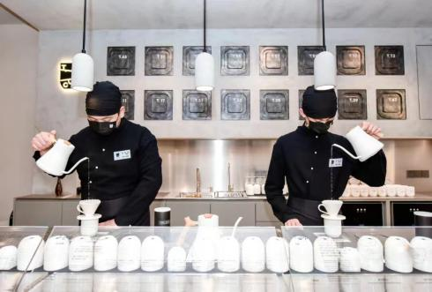1、电话联系或发简历到邮箱；
2、参加公司一周免费培训（食宿全包）；
3、考核通过后办理入职手续，基础薪资5000起，后期薪资随技能晋升而提高。
- 联系我们：
地址：北京市西城区西海南沿48号
联系方式：18601205977、13910845041
邮箱：alan_xwt@163.com
- 更多了解我们：
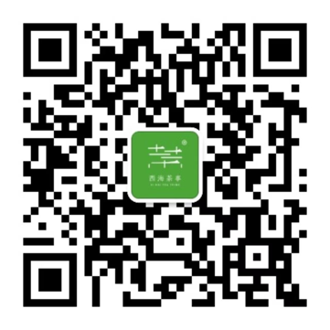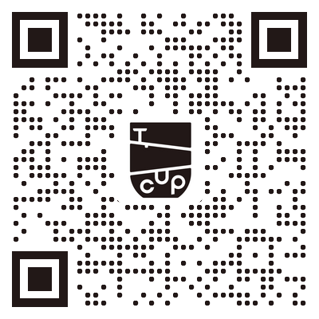

T.CUP公众号 西海茶事公众号
小红书号：8070155811，或搜索“TCUP陶杯茶”

- T.CUP是年轻人的舞台，更是成就你我的平台。
来吧！期待你的加入~

